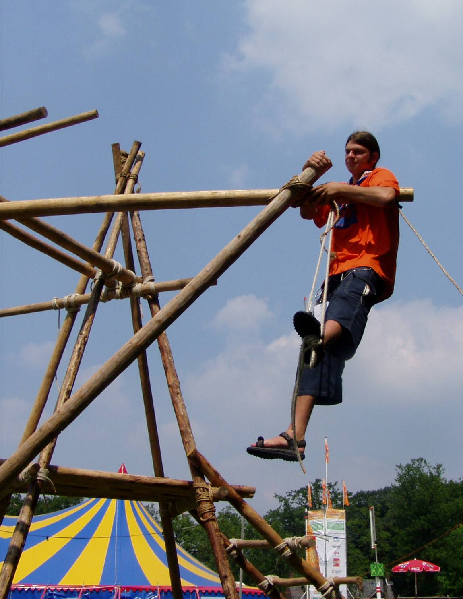
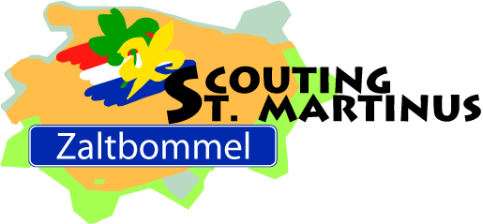
Handboek

pionieren

Inleiding
Pionieren is het maken van voorwerpen van hout en touw, zoals bijvoorbeeld bruggen, torens en speeltoestellen. Pionieren is een traditionele scoutingtechniek die je waarschijnlijk nog heel vaak op scouting zult gebruiken, maar ook thuis is het soms makkelijk om een aantal knopen en sjorringen te kunnen leggen.

In dit handboekje leggen we kort uit welke materialen je allemaal kunt gebruiken om te pionieren en hoe je deze het beste kunt onderhouden. Ook zullen we de meest gebruikte knopen, steken en sjorringen nog een keer kort beschrijven, zodat je ze thuis nog eens rustig kunt bekijken of tijdens de opkomst nog een keertje kunt spieken als niet precies meer weet hoe die ene knoop ook alweer gelegd moest worden.

Om te laten zien wat je met pionieren allemaal kunt maken, zullen we in dit handboekje ook een hoop voorbeelden laten zien en je kennis laten maken met het mini pionieren.

Als je alles wat in dit handboekje staat al kunnen dromen, dan kunnen je dit boekje gebruiken om je insigne pionieren te halen. Hoe dat moet, kun je helemaal achter in dit handboekje lezen.

Veel pionierplezier,

De Gidsenstaf

Wil je na het lezen van dit handboekje nog meer over pionieren en knopen te weten komen, dan kun je altijd het grote handboek pionieren lenen bij de leiding. Of een van de volgende websites bezoeken:

http://Knopen.scouting.nl Website van Scouting Nederland over knopen
http://www.pionieren.tk Website over pionieren
http://www.scoutquest.com Website met veel informatie over Scouting & pionieren
http://www.vvksm.be Website van een Belgische Scouting vereniging met veel informatie over Scouting en pionieren

Inhoudsopgave
Inleiding 1
Inhoudsopgave 2
Piopalen en touw 3
De piopalen 3
Welke houtsoort? 3
Piopalen 3
Onderhoud 3
Touw 4
Soorten touw 4
Breeksterkte 4
Onderhoud 5
Het afwerken van een uiteinde van een touw 6
Het echte pionieren 7
Knopen, steken en worpen 7
Enkele knoop 7
8-vormige knoop 7
Platte knoop 7
Schootsteek 8
Paalsteek 8
Timmersteek 8
Mastworp 9
Constrictorknoop 9
Sjoringen 10
Kruissjorring 10
Diagonaalsjorring 11
Vorksjorring 11
8-vormige sjorring 12
Steigersjorring 12
Pionierobjecten 13
Minipionieren 13
insigne pionieren 14
Aftekenlijst insigne pionieren 14

Piopalen en touw
Om te kunnen pionieren heb je natuurlijk piopalen (hout) en touw nodig. In dit hoofdstuk van het handboekje zullen we je kort iets uitleggen over de verschillende soorten hout en touw en hoe je deze moet onderhouden.

De piopalen

Welke houtsoort?
Natuurlijk zijn piopalen gewoon gemaakt van omgehakte bomen, maar helaas is niet iedere boomsoort geschikt om piopalen van te maken. De belangrijkste eisen voor piopalen zijn:
- Het hout moet sterk zijn.
- Het hout moet gelijkmatig (recht) gegroeid zijn.
- Het hout moet niet al te zwaar zijn.

Een boomsoort die goed aan al deze eisen voldoet is de Douglasspar. Het hout van deze boom is sterk, bevat weinig hars en is redelijk licht.

Piopalen
Voordat je bomen uit het bos kunt gebruiken als piopalen, moet je ze eerst:

Schillen
De bast van de boom af halen om ervoor te zorgen dat er geen insecten (die het hout aantasten) meer in komen.

Een vervolgens drogen.
Om te voorkomen dat het hout gaat rotten door al het vocht wat nog in een pas omgehakte boom zit.

Onderhoud
Je moet piopalen regelmatig gebruiken, zodat de veerkracht van het hout bewaard blijft. Als er slechte plekken op de piopalen komen, moet je deze weg gooien. Om ervoor te zorgen dat je piopalen zo lang mogelijk meegaan, moet je deze in een goed houthok bewaren. Een goed houthok voldoet aan de volgende eisen:

- Het hout moet droog liggen.
- Het hout moet niet te droog liggen, want anders kan het uitdrogen.
- Het hout mag niet op de grond liggen.
- Het hout moet in verschillende lagen liggen, zodat het goed geventileerd kan worden.

Met een goede voorraad piopalen kun je zeker 10 jaar goed pionieren.

Touw
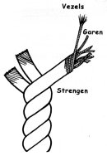
Touw kan geslagen of gevlochten zijn en uit natuurlijke en kunststoffen vezels bestaan. De vezels worden geslagen tot garens en de garens worden vervolgens geslagen of gevlochten tot een streng. Bij het pionieren gebruiken wij geslagen touwen.

Soorten touw
Zoals hierboven al staat hebben wij twee soorten touw, namelijk touw van natuurvezels en touw van kunststof vezels.

Soort touw | Natuurvezel | Kunsstof vezel
 | Touw van natuurvezel wordt vaak gemaakt van manilla en sisal.  Touw van natuurvezel is: | Touw van Kunststofvezel wordt vaak gemaakt van polipropyleen (vaak wit gekleurd) en polyethyleen (vaak rood gekleurd)  Touw van kunsstofvezel is:
Voordelen | makkelijk te knopen en te splitsen.  ruw en heeft daardoor een makkelijke houvast . | sterker dan natuurvezel.
Nadelen | rot snel als het nat wordt opgeborgen. | gevoelig voor zonlicht.  glad.  heeft een grote rek.

Breeksterkte
Hoeveel gewicht een (nieuw) touw kan dragen zonder dat het breekt wordt de breeksterkte van een touw genoemd. De breeksterkte van een touw is niet afhankelijk van de lengte van een touw, maar wel van:

- Het materiaal waarvan het touw is gemaakt. Kunstvezel is sterker dan natuurvezel.
- De diameter (dikte) van het touw, hoe dikker het touw is hoe sterker het is.
- Hoe het touw geslagen is. Hoe strakker het touw geslagen is, hoe minder rek er in zit en hoe minder sterk het is.
- De leeftijd en het onderhoud van het touw.

Omdat de breeksterkte afneemt als een touw ouder wordt, gaan wij bij het gebruik van een touw niet uit van de breeksterkte, maar van de veilige belasting van een touw. De breeksterkte van een touw is ongeveer 7 keer zo groot als de veilige belasting. In de onderstaande tabel kun je de veilige belasting zien van de touwen die wij op scouting vaak gebruiken:

 | Diameter in mm
 | 8mm | 10mm | 16mm
Sisaltouw nat | 50 kg | 60 kg | 185 kg
Siseltouw droog | 65 kg | 90 kg | 160 kg
Manilla | 70 kg | 90 kg | 160 kg

De waarde die in de bovenstaande tabel staan gelden alleen als er geen knopen in het touw zitten. Omdat de vezels van een touw bij knopen vaak in scherpe bochten worden gedraaid, kunnen deze op sommige plaatsen breken waardoor het touw minder sterk wordt.

Als je een goed touw hebt, dat zonder knopen een gewicht van 100 kg kan dragen, dan kan het met een:

Enkele knoop 40 kg,
Platte knoop 45 kg,
Schootsteek 50 kg,
Paalsteek 60 kg,
Timmersteek 70 kg,
Mastworp 75 kg,

hebben. Als je in een touw een enkele knoop laat zitten, is het touw voor meer dan de helft zwakker geworden.

Onderhoud
Om ervoor te zorgen dat je touw lang goed blijft en je er veilig mee kunt pionieren, moet je het goed onderhouden. Houd je daarom bij het gebruik en opbergen van touw aan de volgende regels:
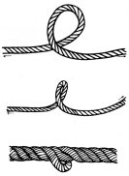
- Zorg ervoor dat er geen knopen en kink in het touw zit als je het gebruikt of opbergt.
- Gebruik geen scherpe voorwerpen als je een knoop los probeert te peuteren. Hierdoor kun je de garens en strengen beschadigen en daardoor ook de breeksterkte van het touw.
- Berg het touw altijd droog en schoon op. Nat touw kan snel gaan rotten en als er zand in het touw komt werken de zandkorrels als scherpe mesjes die garens en strengen kunnen beschadigen daardoor ook de breeksterkte van het touw.

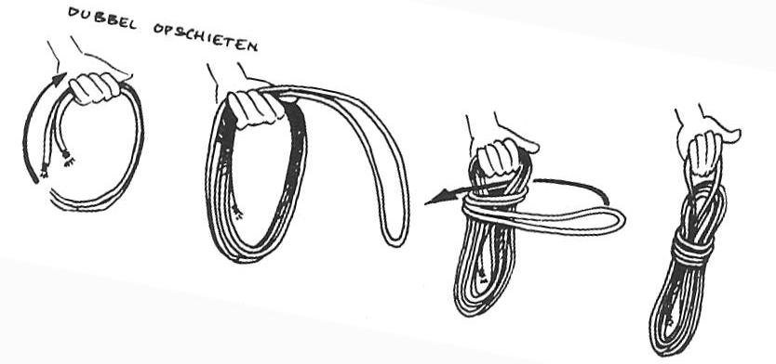
Om een touw goud op te bergen moet het netjes opgerold worden. Dit oprollen wordt opschieten genoemd. Bij ons in de groep schieten wij de touwen dubbel op.
Het afwerken van een uiteinde van een touw
Ieder touw heeft twee uiteinden die we ook wel tampen noemen. Om ervoor te zorgen dat de tampen van een touw niet uitrafelen moeten touwen bezet of betakeld worden.

De eenvoudige zeilmakertakeling
Een heel goede takeling, die ook na lange tijd niet van het touw afgeleid is een eenvoudige zeilmakertakeling.

1. | Draai het uiteinde van het touw een klein stukje open. | 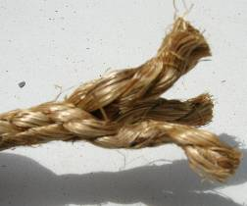
2. | Leg er met een dun koord een lus in en draai de strengen weer om elkaar heen. | 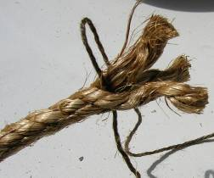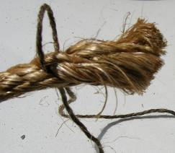
3. | Draai met het uiteinde van het dunne touw van onder naar boven. | 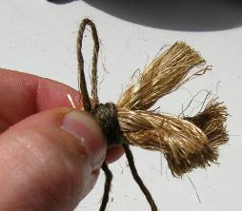
4. | Leg de lus nu om de eerste streng heen. | 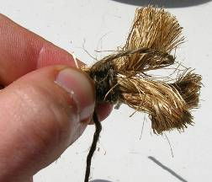
5. | Trek de lus met het ander uiteinde van het dunne touwtje strak aan. | 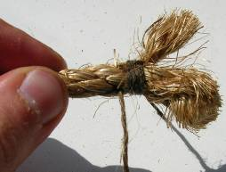
6. | Knoop de uiteinde van de dunne touwtjes nu met een platte knoop aan elkaar. | 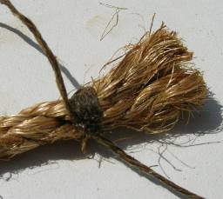

Je kunt een touw ook afwerken door er een eindsplits in te leggen (zoals de spaanse takeling), deze zien er mooier uit, maar maken het touw wel aan het einde wel iets dikker. Als een touw gemaakt is van kunstvezel, dan kun je het touw ook heel makkelijk afwerken door het uiteinde af te smelten met een kaars of een heet mes.

Het echte pionieren
Alleen aan piopalen en touw heb je natuurlijk niets als je geen knopen en sjorringen kent om deze te gebruiken. Daarom leggen we in dit hoofdstuk de basisknopen en sjorringen uitleggen die je bij het pionieren vaak nodig hebt. Als je al deze knopen en sjorringen
kent, dan kun je bijna alle pionierobjecten maken die je kunt bedenken.

Knopen, steken en worpen
Er zijn heel veel soorten knopen. steken en worpen bekend. Het is moeilijk om precies aan te geven wat de verschillen zijn tussen een knoop, een worp en een steek. Wel kunnen een aantal kenmerken worden omschreven. Een knoop maak je als je een blijvende verdikking in een touw of een blijvende verbinding tussen twee touwen wilt hebben. Een knoop kun je na gebruik niet makkelijk losmaken. Een steek of een worp is niet blijvend en kun je na gebruik wel makkelijk losmaken.

Enkele knoop
Met deze knoop wordt voorkomen dat een touw uit een katrol (of blok) glijdt. Met een halve steek kan ook een sjorring worden beëindigd; in dat geval wordt de lus om de liggende balk gelegd. Als er veel kracht op komt kun je beter voor een achtknoop kiezen.

1. | Maak een lus in het touw met het uiteinde gekruist over het touw. | 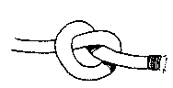
2. | Haal het uiteinde door de lus heen
3. | Trek ’t touw aan.

8-vormige knoop
Met deze knoop wordt voorkomen dat een touw uit een katrol (of blok) of je hand glijdt. De achtknoop is makkelijker los te maken dan een halve steek.

1. | Maak een lus in het touw met het uiteinde gekruist over het touw. | 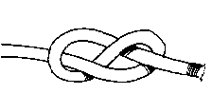
2. | Haal het uiteinde onder het touw door.
3. | Steek dan het uiteinde terug boven in de lus.
4. | Trek ’t touw aan.

Platte knoop
Deze steek wordt gebruikt om twee einden touw van gelijke dikte aan elkaar te knopen. Als er veel kracht op deze knoop komt, kan beter gekozen worden voor een schootsteek: de platte knoop is zeer moeilijk los te maken, als er grote kracht op gekomen is.

1. | Leg het linker eind over het rechter eind en haal ‘m er onderdoor naar je toe: links over rechts. | 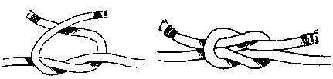
2. | Leg dan ’t uiteinde dat je rechts vasthoudt over het uiteinde in je linkerhand en haal ‘m er onderdoor: rechts over links.
3. | Er ontstaan dan 2 lussen, die in elkaar geschoven zitten.
4. | Trek de uiteinden samen met de touwen tegelijkertijd aan.

Als er veel kracht op de platte knoop heeft gestaan, dan kun je proberen om hem los te krijgen door de lus aan de beide einden open te trekken. Dit wordt ook wel de knoop breken genoemd.

Schootsteek
De schootsteek gebruik je om twee touwen van ongelijke dikte aan elkaar te knopen, maar je kunt hem ook net als de platte knoop gebruiken om twee touwen aan elkaar vast te maken. Deze knoop gaat ook veel makkelijker los dan de platte knoop.

1. | Maak van het ene touw een lus. | 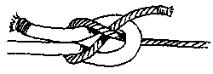
2. | Houdt de lus in één hand.
3. | Steek het uiteinde van het andere touw van onder door de lus omhoog (’t slangetje dat uit de vijver omhoog komt).
4. | Draai ’t uiteinde vervolgens om de lus heen.
5. | Steek dan ’t uiteinde onder zichzelf door (steek ‘m niet weer terug in de lus).
6. | Trek vervolgens beide zijden goed aan.

Paalsteek
Met deze knoop wordt een lus in het einde van een touw gelegd, die ook weer makkelijk los te maken is.

1. | Maak een lus in het touw. | 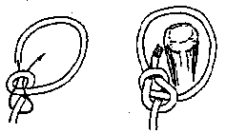
2. | Maak met het lange eind een oogje in 't touw.
3. | Haal het uiteinde door het oogje.
4. | Draai dan het uiteinde onder ’t touw aan de binnenzijde door.
5. | Steek het uiteinde weer door het oogje.
6. | Trek dan beide kanten goed aan.

Timmersteek
Met de timmersteek wordt een touw aan een rondhout vastgemaakt. Het kan b.v. dienen als begin van een sjorring of om een rondhout op te hijsen (in dit geval met muilslag). De timmersteek is makkelijker los te krijgen dan de mastworp.

1. | Draai het uiteinde om het rondhout heen. | 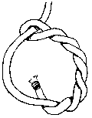
2. | Ga om het touw heen weer terug.
3. | Draai het uiteinde vervolgens 3 of 4 keer om zichzelf heen terug.
4. | Er ontstaat zo een soort strop, die aangetrokken kan worden.

Mastworp
Met de mastworp wordt een touw aan een rondhout (zoals een pionierpaal of railing of zelfs een dik touw) vastgemaakt. Het kan dienen als begin van een sjorring of om een boot met een dun touw aan een dikke sleeplijn vast te maken.
1. | Draai het uiteinde om het rondhout heen. | 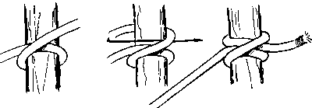
2. | Leg het uiteinde kruislings over zichzelf.
3. | Haal het uiteinde nogmaals om het rondhout heen.
4. | Steek het uiteinde vervolgens onder zichzelf door.
5. | Trek beide uiteinden aan.

Constrictorknoop
De constrictorknoop lijkt op de mastworp, maar blijft beter vast zitten. Bij dun touw is deze knoop vrijwel niet meer los te krijgen.

1. | Draai het uiteinde om het rondhout heen. | 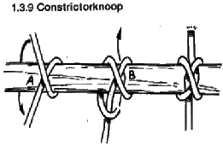
2. | Leg het uiteinde kruislings over zichzelf.
3. | Haal het uiteinde nogmaals om het rondhout heen.
4. | Steek het uiteinde vervolgens aan de rechterkant (B) onder zichzelf door.
5. | Trek beide uiteinden aan.

Sjoringen

De sjorring is bedoeld om twee of meer palen aan elkaar vast te maken met behulp van een touw. Er zijn verschillende sjorringen, elk heeft een eigen doel en is dus eigenlijk alleen daar voor te gebruiken.
Het is dus belangrijk dat je weet waar je welke sjorring moet gebruiken. Om er voor te zorgen dat een sjorring veilig is moet je een paar dingen onthouden:

- Een sjorring moet netjes zijn.
- Een sjorring moet strak zitten.
- Maak je eerste knoop altijd op het dragende deel (de paal die al vast staat).
- Besteed tijd aan het maken van een sjorring.

Gebruik een extra paal onder de palen welke je gaat sjorren zodat je ruimte hebt tussen de grond en de palen.

Kruissjorring
De kruissjorring wordt vaak gebruikt om twee palen aan elkaar vast te maken. Als je de kruissjorring stevig aantrekt, dan kan deze veel kracht hebben.

1. | Begin met een mastworp op de dragende paal. | 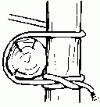
2. | Haal het uiteinde om de steunende paal en vervolgens om de dragende paal heen. Het touw kruist zichzelf niet, maar is netjes horizontaal of verticaal om de paal geslagen. | 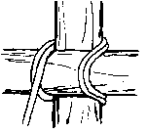
3. | Herhaal dit 2 of 3x; dit hangt mede af van de beschikbare lengte touw. Daarbij komen de slagen bij de steunende paal aan de buitenkant. Bij de dragende paal komen de slagen aan de binnenkant. | 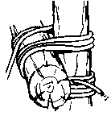
4. | Haal dan het touw tussen de palen door. Zo worden de slagen stevig aangetrokken. Doe dit 3x.  Dit heet: woelen. Trek bij elke woeling het touw goed aan. | 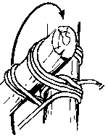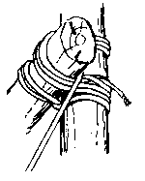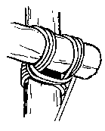
5. | Leg ten slotte twee halve steken of een mastworp om de steunende paal. | 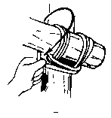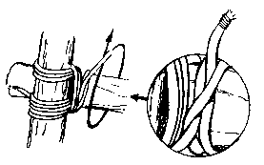

Diagonaalsjorring
De diagonaalsjorring kun je gebruiken om twee palen, die elkaar kruisen, tegen elkaar te trekken.

1. | Begin met een timmersteek om beide palen heen. Trek deze steek aan tot de palen elkaar raken.
2. | Haal dan 't touw 3x om beide palen heen. | 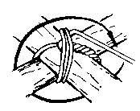
3. | Leg dan enkele woelingen tussen de palen door. | 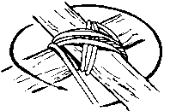
4. | Leg ten slotte twee halve steken of een mastworp om één van beide palen. | 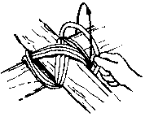

Als je twee palen aan elkaar wilt vast maken en je weet niet zeker of je een kruissjorring of een diagonaalsjorring moet gebruiken, dan kun je het beste kiezen voor een kruissjorring.

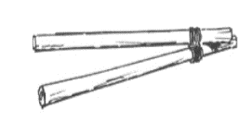
Vorksjorring
Dit is de eenvoudigste sjorring om 2 palen te verbinden. Als de palen in een vork (eigenlijk een omgekeerde V: /\) komen te staan, dan gebruik je deze sjorring.

1. | Leg de palen tegen elkaar; zorg dat de ondereinden gelijk liggen; de boveneinden mogen wat verschillen in lengte. | 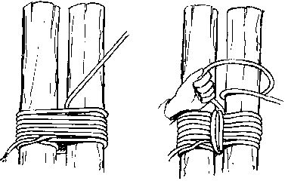
2. | Maak een mastworp op één van beide palen.
3. | Haal dan het touw ongeveer 7x om beide palen heen. Leg de slagen tegen elkaar aan.
4. | Leg dan enkele woelingen tussen de palen door.
5. | Eindig met een mastworp om de paal, waar nog geen mastworp om zit.

Leg een stuk touw tussen de palen, zodat er een kleine tussenruimte is, waardoor je het touw kunt halen.

8-vormige sjorring
De 8-vormige sjorring wordt gebruikt om 3 of 4 palen met elkaar te verbinden. Deze zullen later drie- of vierpoot genoemd worden.

1. | Leg de palen met de onderkanten op gelijke hoogte. In de plaatjes zie je dat de uiteinden niet gelijk liggen: dat is de kant van de palen, die uiteindelijk bovenaan komt; die mag ongelijk zijn. De sjorring wordt boven in de 3 palen gelegd. | 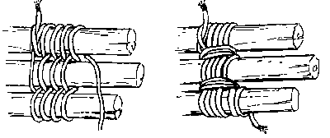
2. | Maak een mastworp om de eerste paal.
3. | Haal dan het touw vervolgens afwisselend vier tot vijf keer, over en onder de palen door.  Doe dit 'boven' de mastworp.
4. | Leg dan ongeveer 3x een woeling tussen de palen in: eerst tussen paal 1 en 2, dan tussen paal 2 en 3.
5. | Eindig met een mastworp om de derde of vierde paal.

Steigersjorring
De steigersjorring wordt gebruikt om twee palen in elkaars verlengde te verbinden. Zo'n verbinding bestaat altijd uit twee steigersjorringen. Bij elk uiteinde van een paal komt een steigersjorring

1. | Begin met een mastworp in het midden van (een wat langer) pioniertouw om beide palen. | 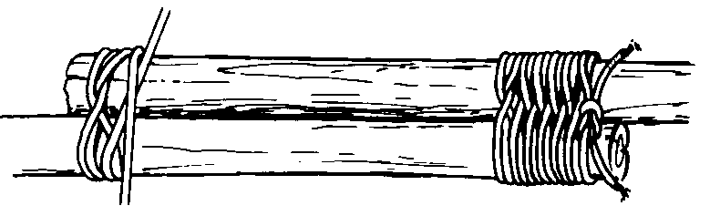  Voorkant steigersjorring
2. | Sla de uiteinden nu een voor een om de palen. Je krijgt nu aan een kant steeds kruisen terwijl aan de andere kant de slagen netjes naast elkaar liggen.
3. | Als de uiteinden zo kort zijn dat je geen slag meer kunt maken maak je een platte knoop als eindiging van de knoop. | 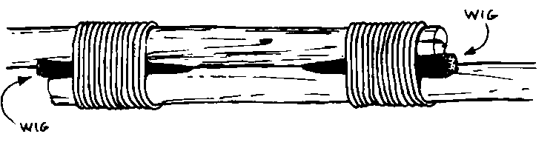  Achterkant steigersjorring
4. | Sla wiggen in om de sjorring strak te trekken.

Je kunt wiggen maken, maar ook bijvoorbeeld houten haringen gebruiken, pas wel op met scherpe hoeken van het hout, zij kunnen het touw beschadigen en de verbinding verzwakken.

Pionierobjecten
Hieronder staan enkele voorbeelden van pionierobjecten die andere groepen gebouwd hebben. Veel van deze objecten hebben de groepen zelf bedacht, maar er zijn ook een heleboel objecten die in het grote handboek pionieren staan beschreven.

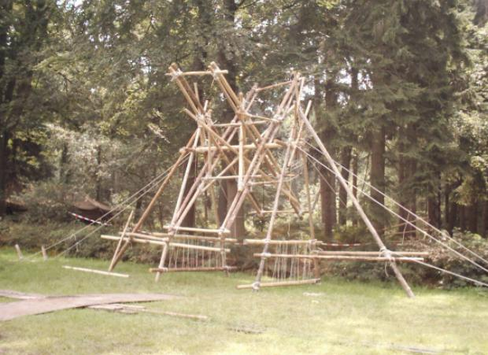
Reuzenrad
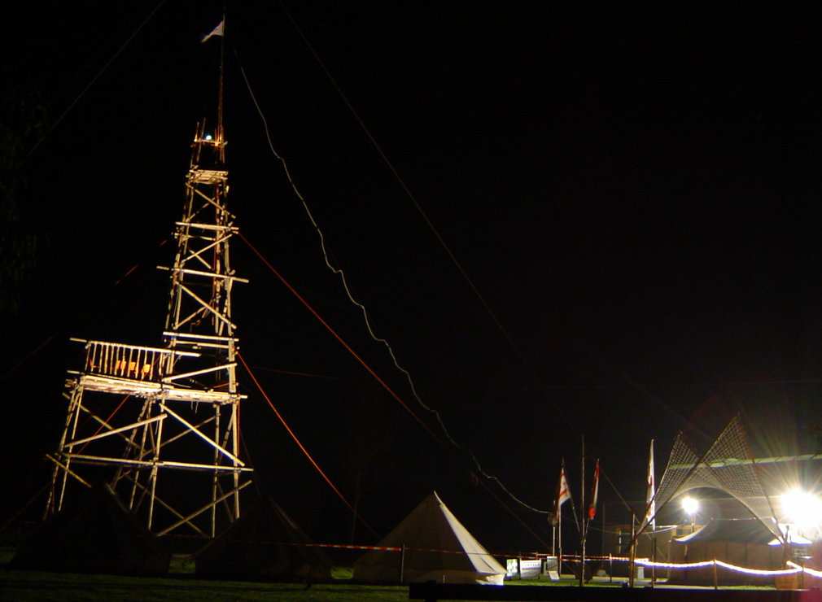
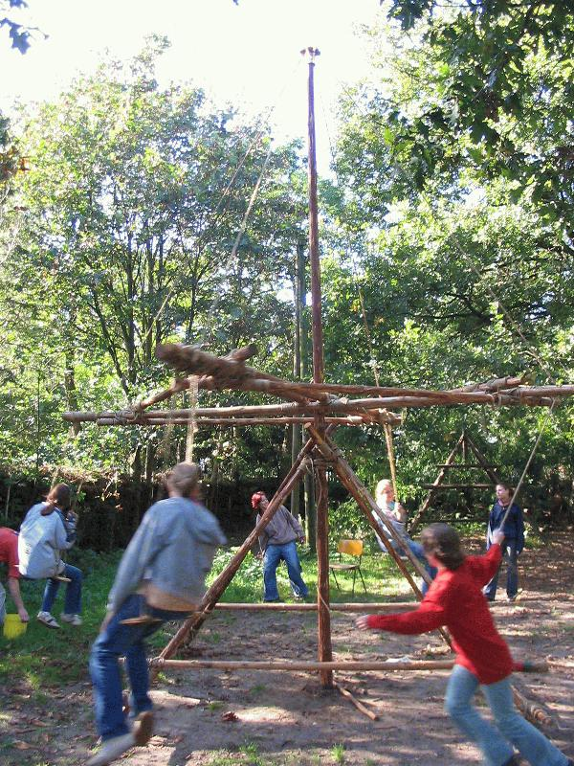

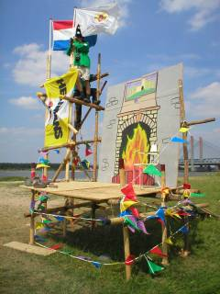

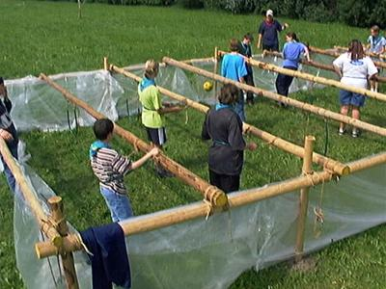

Zweefmolen

Toren
Podium
Tafelvoetbalspel

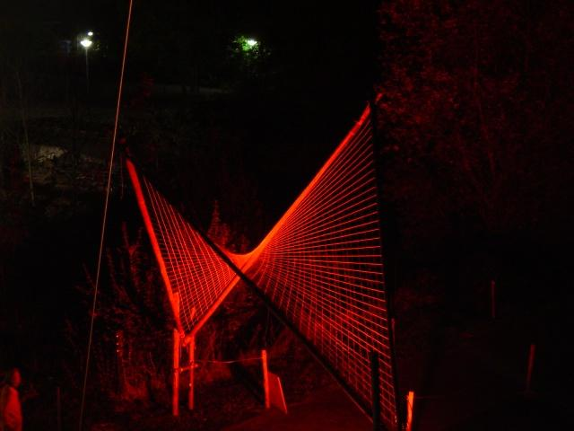
Minipionieren
Als je met behulp van kleine stokken en dunne touwen een pionierobject op schaal maakt, dan noemt men dat minipionieren. Er zijn een hoop groepen die eerst een schaalmodel maken van een pionierobject dat ze in het groot willen maken om te kijken hoe zij dit het makkelijkste kunnen bouwen.
Hieronder zie je het schaalmodel van een schip dat Scouting Susteren ontworpen en het origineel wat ze aan de hand van dit schaalmodel hebben gebouwd.

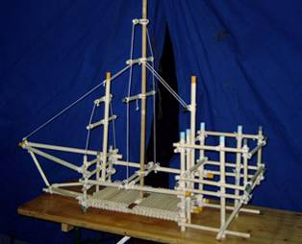

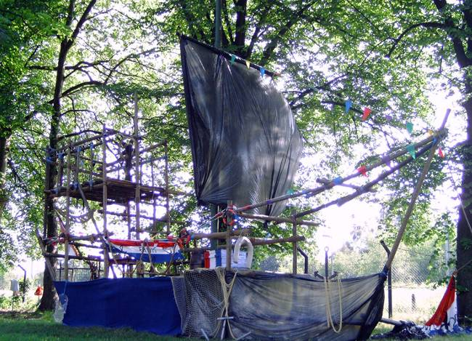
Geminipionierd schip schaal 1:10
Het zelfde schip, maar dan in het groot

insigne pionieren
Als jullie denken dat jullie alles uit dit boekje al uit jullie hoofd weten, dan kunnen jullie het insigne pionieren halen. Dit kun je doen door alle vaardigheden die op de aftekenlijst aan het einde van dit boekje staan, aan ons te demonstreren en door ons te laten af tekenen (hoe je dit aan ons laat zien mag je helemaal zelf weten). Als alle vaardigheden zijn afgetekend, dan heb je het insigne pionieren verdiend en kun je deze voor € 2,- bij ons komen ophalen!

Aftekenlijst insigne pionieren
 |  |  |  |  |  |  | Afgetekend door: | Op:
1. | Touw
 | 1.1 |  | De benaming en onderdelen van een touw kennen.
 | 1.2 |  | Touwsoorten kunnen onderscheiden.
 | 1.3 |  | Weten wat er bedoeld wordt met breeksterkte en veilige belasting.
 | 1.4 |  | Weten hoe een touw moet worden onderhouden.
2. | Pionierhout
 | 2.1. | Weten aan welke eisen goed pionierhout moet voldoen.
 | 2.2 | Weten hoe pionierhout moet worden onderhouden.
3. | Knopen, steken en worpen
 | 3.1 | Weten waarvoor de volgende knopen dienen en deze kunnen leggen:
 |  |  |  |  | 8-vormige knoop
 |  |  |  |  | Platte knoop
 |  |  |  |  | Schootsteek
 |  |  |  |  | Paalsteek
 |  |  |  |  | Timmersteek
 |  |  |  |  | Mastworp
4. | Sjoringen
 | 4.1 | Weten waarvoor de volgende sjorringen dienen en kunnen deze leggen:
 |  |  |  |  | Kruissjorring
 |  |  |  |  | diagonaalsjorring
 |  |  |  |  | 8-vormige sjorring
5. | Pionierwerken
 | 5.1 | 3 verschillende pionierobjecten maken.
Pionierobject 1:
Groot / Klein / Minipionierobject
Pionierobject 2:
Groot / Klein / Minipionierobject
Pionierobject 3:
Groot / Klein / Minipionierobject

